Установка сетевой карты

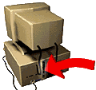
Чтобы установить сетевую карту (NIC) Вам нужно иметь:
- Руководство по использованию компьютера.
- Саму сетевую карту и прилагающиеся к ней диски и руководства.
- Отвертку подходящего размера для снятия крышки компьютера и крепления сетевой карты.
- Компакт-диск с дистрибутивом операционной системы и драйвера к устройству.
Чтобы установить сетевую карту в компьютер Вам надо точно знать название Вашей сетевой карты. При конфигурировании сетевой карты Вам могут предложить несколько похожих драйверов, но для корректной работы необходимо выбрать правильный.
Порядок установки следующий:
- Выключить компьютер и отсоединить кабель питания.
- Ознакомиться с инструкциями о правилах безопасности при снятии крышки в руководстве для Вашего компьютера.
- Снять крышку компьютера и вставьте сетевую карту в свободный слот расширения ПК
- Сделать необходимые соединения в соответствии с руководством для сетевой карты. По возможности не трогайте составные компоненты компьютера и сетевой карты, так как Вы можете их повредить. Если имеется несколько свободных слотов требуемого типа, то вставьте сетевую карту в любой из них.
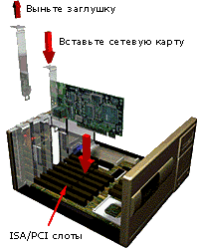
Рисунок 1 Установка сетевой карту в ПК

Очень важно, чтобы сетевая карта была полностью вставлена в слот. Это может потребовать от Вас небольших физических усилий при вставлении сетевой карты.
- Закрыть компьютер крышкой и подключить кабель питания, а также все кабели, которые Вы отключали до снятия крышки.
- Включите компьютер и загрузить операционную систему.
При загрузке ОС семейства Windows сетевая карта может определится автоматически, если она входит в так называемый лист совместимых устройств ОС (HCL). Если нет – то необходимо установить прилагающиеся к сетевой карте драйверы с дискеты или CD-диска.
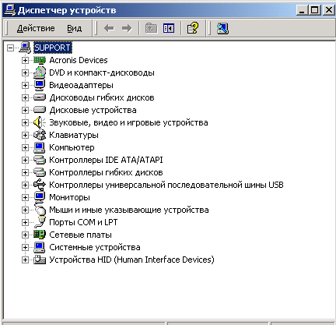
Рисунок 2 Корректная установка всех устройств в ОС
При конфигурировании сетевой карты в ОС семейства Windows необходимо указать:
Имя компьютера
Это имя, которое будет идентифицировать Ваш компьютер в сети. Это может быть любое имя, но оно должно быть отличным от других имен компьютеров сети.
Имя рабочей группы или домена (если сеть имеет доменную структуру)
Она может иметь любое имя, но должно быть едино для всех компьютеров сети.

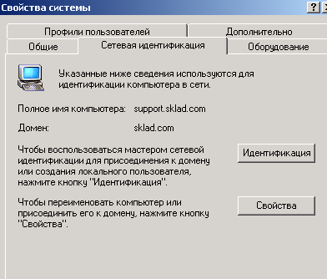
Рисунок 3 Окно настройка имени ПК в сети и имени рабочей группы

